Отрывной корешок  ПАМЯТКА  действия граждан при угрозе террористических актов  Населенный пункт  ____________________________  ____________________________  Гражданину(ке)  ____________________________  ____________________________  ____________________________  Проживающему(ей) по ул.  ___________________________  ___________________________  Дом ______________  Памятку вручил:  ______________________________  ______________________________  Памятку получил:  ______________________________  «___»_________________20___ | Л  И  Н  И  Я  О  Т  Р  Ы  В  А | 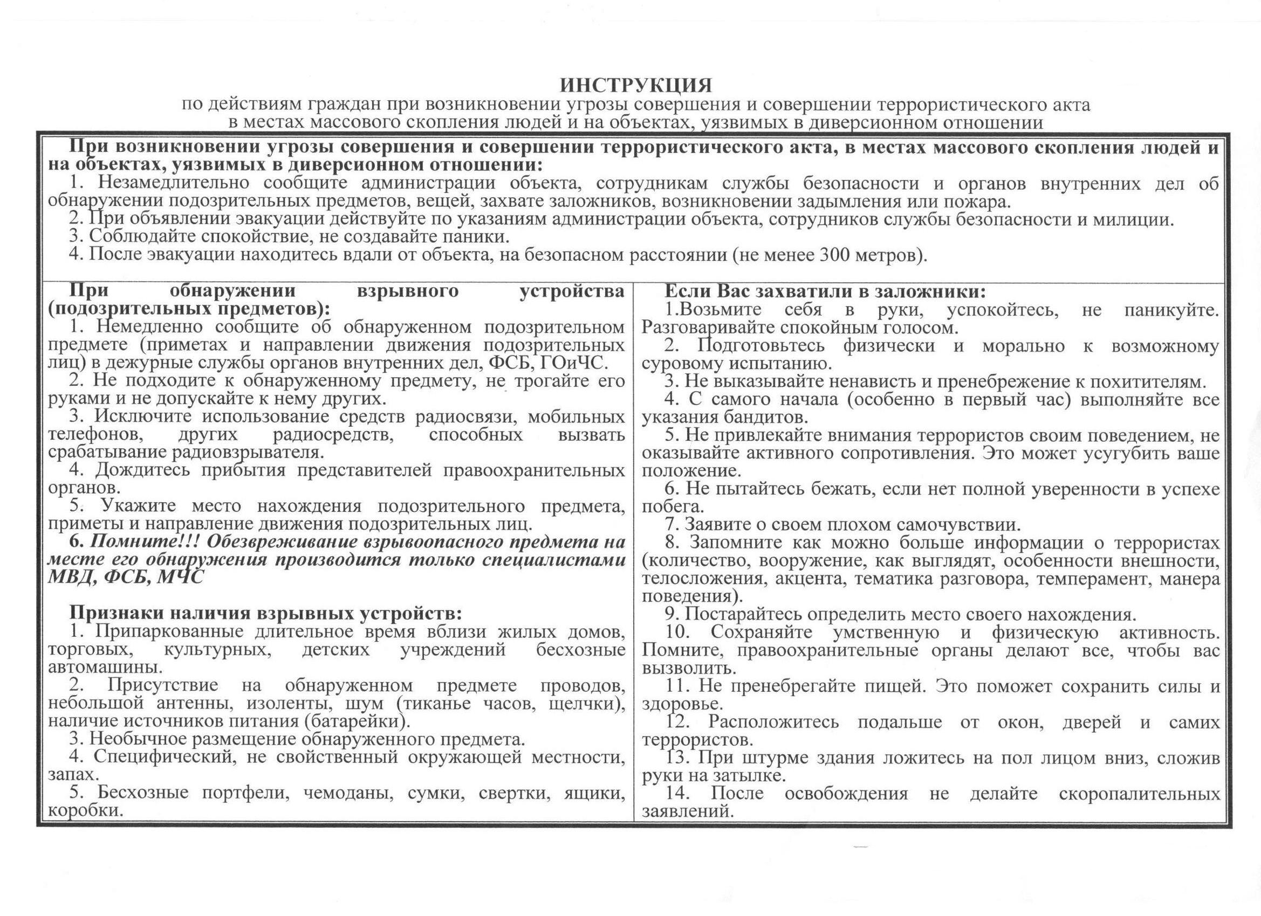
Телефоны вызова экстренных служб
(со стационарного и мобильного телефонов)
пожарная охрана – 101, полиция – 102, скорая помощь – 103, газовая служба - 104
единый телефон вызова экстренных служб – 112

Отрывной корешок  ПАМЯТКА  действия граждан при угрозе террористических актов  Населенный пункт  ____________________________  ____________________________  Гражданину(ке)  ____________________________  ____________________________  ____________________________  Проживающему(ей) по ул.  ___________________________  ___________________________  Дом ______________  Памятку вручил:  ______________________________  ______________________________  Памятку получил:  ______________________________  «___»_________________20____г. | Отрывной корешок  ПАМЯТКА  действия граждан при угрозе террористических актов  Населенный пункт  ____________________________  ____________________________  Гражданину(ке)  ____________________________  ____________________________  ____________________________  Проживающему(ей) по ул.  ___________________________  ___________________________  Дом ______________  Памятку вручил:  ______________________________  ______________________________  Памятку получил:  ______________________________  «___»_________________20____г. | Отрывной корешок  ПАМЯТКА  действия граждан при угрозе террористических актов  Населенный пункт  ___________________________  ___________________________  Гражданину(ке)  ___________________________  ___________________________  ___________________________  Проживающему(ей) по ул.  ___________________________  ___________________________  Дом ______________  Памятку вручил:  ___________________________  ___________________________  Памятку получил:  ___________________________  «___»_________________20____г. | Отрывной корешок  ПАМЯТКА  действия граждан при угрозе террористических актов  Населенный пункт  ___________________________  ___________________________  Гражданину(ке)  ___________________________  ___________________________  ___________________________  Проживающему(ей) по ул.  ___________________________  ___________________________  Дом ______________  Памятку вручил:  ___________________________  ___________________________  Памятку получил:  ___________________________  «___»________________20____г.

